Köln, 17. Dezember 2019
Hommel GmbH
Donatusstraße 24
50767 Köln
Deutschland

Kontakt
Sibylle Ebert
Telefon: 0221 5989-147
sebert@hommel-gruppe.de

Andreas Dziura
Telefon: 0221 5989-191
adziura@hommel-gruppe.de

www.hommel-gruppe.de

Hommel geht zufrieden ins neue Jahr
Die Hommel Gruppe schließt das Jahr 2019 mit einem positiven Ergebnis ab.

Die Hommel Gruppe hat sich, trotz der schwächelnden Konjunktur in Deutschland, im Jahr 2019 positiv entwickelt und wird das aktuelle Geschäftsjahr mit einem Gruppenumsatz nach Plan sowie einem soliden Ergebnis- und Auftragsbestand abschließen.

Verkauf der Hommel CNC-Technik
Zum 02. September 2019 hat die Hommel GmbH Ihre Tochtergesellschaft Hommel CNC-Technik, inklusive der ca. 110 zugehörigen Mitarbeiter, an die Okuma Europe GmbH übergeben und somit die 43-jährige, erfolgreiche Zusammenarbeit zwischen der Hommel Gruppe und Okuma beendet. Trotz dieses Verkaufs konnte Hommel bis Ende November 2019 eine positive Umsatz- und Ertragsentwicklung verzeichnen und die gesteckten Planziele erreichen.

Starke Partner für anspruchsvolle Herausforderungen
Mit den innovativen Werkzeugmaschinen der Herstellerpartner NAKAMURA-TOME, QUASER, SUNNEN, CHEVALIER und CARUSO werden auch im Jahr 2020 wieder die Anforderungen des deutschen Marktes fokussiert. Mit eigens konzipierten Fertigungslösungen in den Bereichen Automation und Industrie 4.0 sowie einem umfangreichen 360°-Service rund um die Werkzeugmaschine, inklusive eigener Werkstatt für die Individualanpassung von Maschinen, positioniert sich die Hommel Gruppe in 2020 als Komplettanbieter für anspruchsvolle Herausforderungen. Hierbei profitieren die Kunden vor allem von dem langjährigen Know-how der Hommel Gruppe im Bereich Werkzeugmaschinen.

Neue Technologien als Schlüssel zum Erfolg
Auch neue Technologien werden bei der Hommel Gruppe nicht außer Acht gelassen. Mit kompetenten Partnern im Bereich der additiven Fertigung arbeitet die Hommel Gruppe aktuell an Verbindungslösungen zwischen der klassischen Zerspanung und dem 3D-Druck.

Gisbert Krause, Geschäftsführer der Hommel Gruppe: „Fest steht, dass wir auch im kommenden Jahr wieder alle Kompetenzen bündeln werden, um optimal auf die Anforderungen unserer Kunden einzugehen und die passenden Fertigungslösungen anzubieten.“

Nähere Informationen finden Sie auch unter:
www.hommel-gruppe.de

269 Wörter, 2.080 Zeichen

Boilerplate Hommel Gruppe:
Die Hommel Gruppe, mit Hauptsitz in Köln, wurde im Jahr 1876 gegründet und zählt heute zu den führenden, herstellerunabhängigen Beratungs-, Vertriebs- und Servicegesellschaften für Werkzeug- und Kreuzschleifmaschinen in Deutschland. Mit technologischem Know-how und der Erfahrung von rund 200 Mitarbeitern übernimmt die Hommel Gruppe den Neumaschinenvertrieb für die Hersteller Nakamura-Tome, Quaser, Sunnen, Chevalier und Caruso. Maßgeschneiderte vollumfassende Dienstleistungen rund um die CNC-Werkzeugmaschine, hochwertige Gebrauchtmaschinen, komplexe Fertigungssysteme und Automationslösungen sowie ein Präzisionswerkzeugservice und der Sonderwerkzeugbau runden das Portfolio ab. Aktuell betreut die Hommel Gruppe mehr als 15.000 Maschinen mit passgenauen und profitablen Lösungen für die wirtschaftliche Zerspanung.

Bilder zur Presseinformation:

Bild 1 | 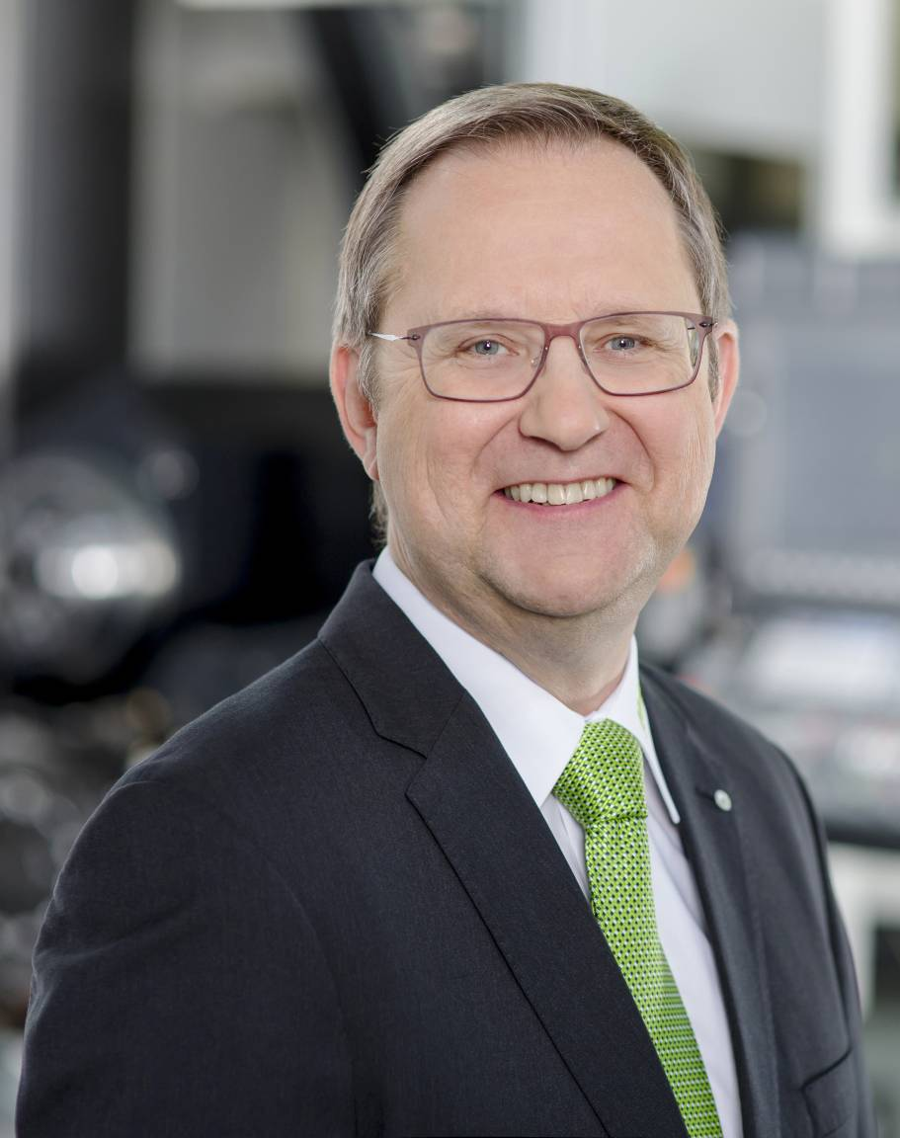 | „Fest steht, dass wir auch im kommenden Jahr wieder alle Kompetenzen bündeln werden, um optimal auf die Anforderungen unserer Kunden einzugehen und die passenden Fertigungslösungen anzubieten.“  Bild: Hommel Gruppe

Sie wünschen weitere Fotos für eine Veröffentlichung? Dann sprechen Sie
uns gerne an und wir übersenden Ihnen weiteres Bildmaterial.

Ansprechpartner: Andreas Dziura, Telefon: 0221 5989-191, adziura@hommel-gruppe.de

Darüber hinaus finden Sie unsere Presseinformationen und Fotos unter www.hommel-gruppe.de/presseportal/geschuetztes-presseportal/
(Zugang nur mit Registrierung möglich)

